**Оглавление**

Введение 1

1. Характеристика УП «Минское отделение Белорусской железной дороги» 2

2. Индивидуальное задание 4

2.1 Слой данных 4

2.1.1 Таблицы и их связи 4

2.1.2 Хранимые процедуры 5

2.2 Слой логики 7

2.3 Слой клиента 9

2.3.1 Авторизация 9

2.3.2 Работа с обычными объектами 10

2.3.3 Работа со сломанными объектами 11

2.3.4 Создание отчёта списанных объектов 11

2.4 Обзор генерируемого материального отчёта 12

Заключение 14

Список используемых источников 15

Введение

Технологическая практика студентов является необходимым и важнейшим этапом в системе подготовки высококвалифицированных специалистов. Она является составной частью учебного процесса и направлена на закрепление и углубление теоретических знаний, приобретение студентами навыков практической работы путем самостоятельного выполнения заданий.

Технологическая практика проводится для закрепления теоретических знаний, полученных в университете путём глубокого изучения структуры и работы технологических подразделений предприятия, где проводится практика, а также приобретение профессиональных навыков и навыков работы в трудовом коллективе.

Местом прохождения технологической практики является УП «Минское отделение Белорусской железной дороги» Молодечненская дистанция сигнализации и связи. Сроком прохождения технологической практики является период с 28 июня по 23 июля 2021 года.

Целью практики являлась разработка системы материального отчёта. В ходе практики необходимо было выполнить следующие задачи:

1. Ознакомиться со структурой и деятельностью предприятия;

2. Провести анализ, проектирование и разработку веб-приложения «Система материального отчёта».

1. Характеристика УП «Минское отделение Белорусской железной дороги»

Минское отделение Белорусской железной дороги – это 29 обособленных структурных подразделений (филиалов), 72 станции, 4 вокзала, 126 остановочных пунктов, 2790,7 км развернутой длины пути, более 16 тысяч работников.

Отделение железной дороги располагается в пределах 3 областей республики: Минской, Витебской и Гродненской, которые по своему географическому положению граничат с Российской Федерацией и Литвой. Имеет два стыковых пункта с сопредельными дорогами: Московская железная дорога — Осиновка (Красное), Литовская железная дорога — Гудогай (Кяна).

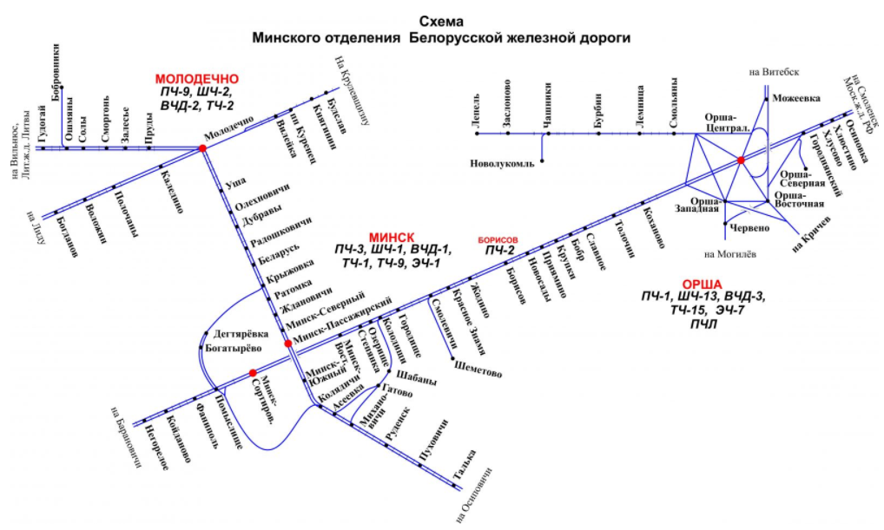

Рисунок 1.1 – Схема Минского отделения Белорусской железной дороги

Основные направления деятельности: перевозка грузов, пассажиров, багажа и грузобагажа железнодорожным транспортом общего пользования.

Ежесуточно со станций и остановочных пунктов Минского отделения железной дороги отправляется в путь более 112 тысяч человек. Именно здесь осуществляется более 40% всех пассажирских перевозок Белорусской железной дороги.

Минское отделение железной дороги — важнейшее звено в системе обеспечения международной перевозки грузов. Оно находится на пересечении двух общеевропейских транспортных коридоров: номер II (Запад-Восток) и номер IX (Север-Юг) с ответвлением IXB (Жлобин-Минск-Гудогай и далее до портов Балтийского моря: Клайпеды и Калининграда).

В зоне обслуживания Минского отделения железной дороги расположены такие крупные предприятия, как ОАО «МАЗ» — управляющая компания холдинга «Белавтомаз», РУП «Минский тракторный завод», ЗАО «Атлант», ОАО «Керамин», ОАО «БелАЗ» — управляющая компания холдинга «Белаз -ХОЛДИНГ», ОАО «Амкодор» v управляющая компания холдинга», ОАО «Завод строительных материалов» и другие.

Минское отделение железной дороги выполняет примерно треть всех грузовых перевозок Белорусской железной дороги. Более половины из них — транзитные: нефть, черные металлы, лесоматериалы, удобрения, уголь, строительные материалы и т. д.

Прохождение текущей практики происходит в Молодечненской дистанции сигнализации и связи Минского отделения Белорусской железной дороги. Организационно-функциональная структура данного отделения выглядит следующим образом (рисунок 1.2).

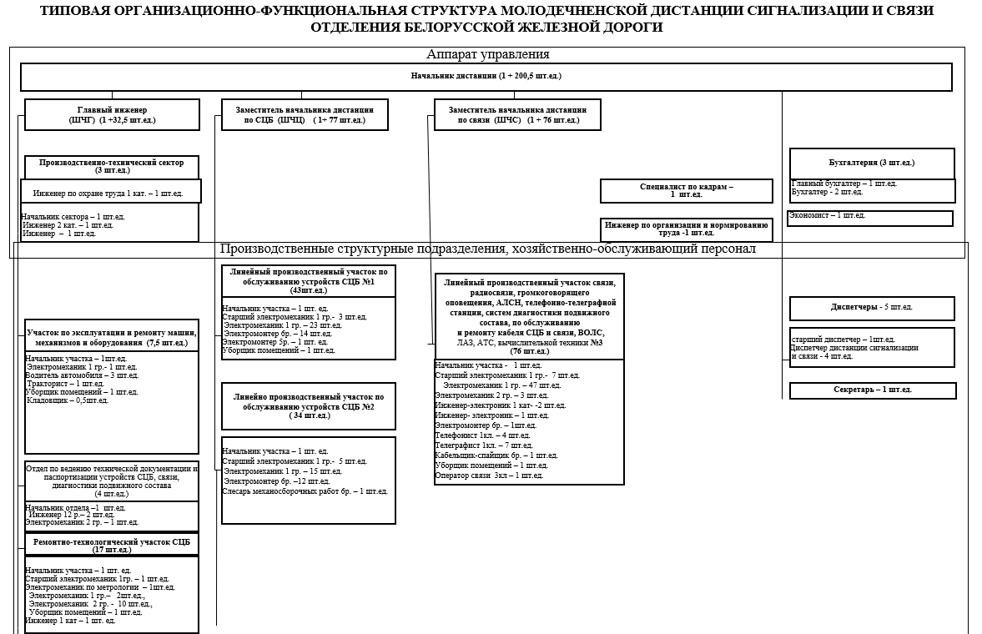

Рисунок 1.2 – Типовая структура Молодечненской дистанции сигнализации и связи

Во всяком случае, в данном отделении не производится никакого программного обеспечения для использования вне Белорусской железной дороги. Системный отдел занимается в основном установкой уже готового программного обеспечения на используемое оборудование, а также занимается поддержанием в работоспособном состоянии всех используемых систем. Разработка собственных программных решений происходит в основном по инициативе самого отдела ради обеспечения автоматизации рутинных операций.

2. Индивидуальное задание

Заданием было создание веб-приложения **«**Система материального отчёта» на основе платформы ASP.NET и модели MVC [1].

Уровни приложения:

* слой клиента;
* слой логики;
* слой данных.

Последовательно рассмотрим каждый из уровней.

2.1 Слой данных

На рисунке 2.1 отображена модель базы данных, полученная в ходе анализа предметной области и необходимого функционала. Между сущностями, представленными таблицами, также настроены связи, отражающие их взаимосвязь.

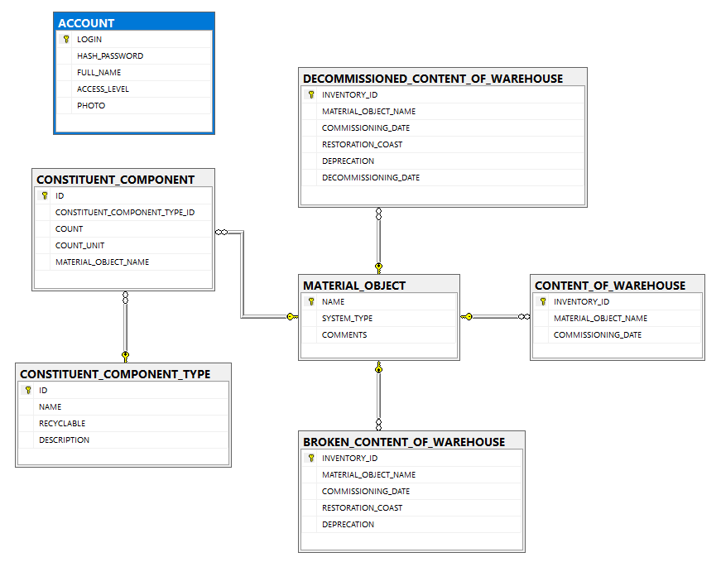

Рисунок 2.1– Структурная схема базы данных

В качестве системы управления базы данных используется Microsoft SQL [2].

2.1.1 Таблицы и их связи

На рисунке 2.1 проиллюстрированы следующие связи:

* связь «CONSTITUENT_COMPONENT_TYPE – CONSTITUENT_COMPONENT»: один ко многим;
* связь «MATERIAL_OBJECT – CONSTITUENT_COMPONENT »: один ко многим;
* связь «MATERIAL_OBJECT – CONTENT_OF_WAREHOUSE»: один ко многим;
* связь «MATERIAL_OBJECT – BROKEN_CONTENT_OF_WAREHOUSE»: один ко многим;
* связь «MATERIAL_OBJECT – DECOMMISSIONED_CONTENT_OF_WAREHOUSE»: один ко многим.

Таблица CONSTITUENT_COMPONENT_TYPE содержит информацию о типах компонентов (составных элементов), из которых может состоять материальный объект. Имеет поля идентификатора (ID), названия (NAME), пометка о возможности переработки элемента (RECYCLABLE) и описание (DESCRIPTION).

Таблица CONSTITUENT_COMPONENT содержит значения количества компонентов (составных элементов), которые можно получить, при разборе материального объекта. Имеет поля идентификатора (ID), идентификатора типа компонента (CONSTITUENT_COMPONENT_TYPE_ID), количество компонента (COUNT), размерность количества компонента (COUNT_UNIT) и имя материального объекта (MATERIAL_OBJECT_NAME).

Таблица MATERIAL_OBJECT содержит соответственно сами виды материальных объектов. Имеет поля имени (NAME), системного типа (SYSTEM_TYPE) и примечания (COMMENTS).

Таблица CONTENT_OF_WAREHOUSE содержит материальные объекты, которые записаны на счёт складского инвентаря. Имеет поля инвентарного идентификатора (INVENTORY_ID), имени материального объекта (MATERIAL_OBJECT_NAME) и даты оприходования (COMMISSIONING_DATE).

Таблица BROKEN_CONTENT_OF_WAREHOUSE также содержит материальные объекты, которые записаны на счёт складского инвентаря, но уже те, которые имеют некоторую степень изношенности и которые требуют затраты на восстановление. В дополнение к полям предыдущей таблицы добавляются поля цены восстановления (RESTORATION_COAST) и износа (DEPRECATION).

Таблица DECOMMISSIONED_CONTENT_OF_WAREHOUSE тоже содержит материальные объекты, но уже те, которые списаны со счёта складского инвентаря, ввиду нерентабельности в восстановлении материального объекта или по другой причине. В дополнение к полям предыдущей таблицы добавляется поле даты списания (DECOMMISSIONING_DATE).

Таблица ACCOUNT содержит информацию об аккаунтах, предназначенные для входа и дальнейшего использования системы материального отчёта. Имеет поля логина (LOGIN), хэша пароля (HASH_PASSWORD), полного имени владельца аккаунта (FULL_NAME), уровня доступа (ACCESS_LEVEL) и фотографии пользователя (PHOTO).

2.1.2 Хранимые процедуры

Для взаимодействия с данными используются преимущественно процедуры.

Процедуры для работы с аккаунтами:

* CreateAccount – добавление записи в таблицу аккаунтов;
* Authenticate – аутентификация аккаунта;
* GetUserInfoByLogin – получение информации аккаунта, без хэша пароля.

Пример процедуры указан на рисунке 2.2.

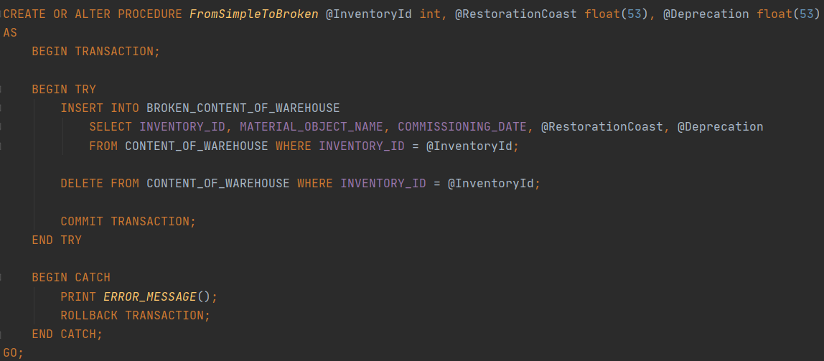

Рисунок 2.2 – Пример разработанной хранимой процедуры

Процедуры для работы с компонентами и материальными объектами:

* GetMaterialObjectByName – получение материального объекта по имени;
* GetConstituentComponentsByMaterialObjectName – получение количеств компонент, из которых состоит материальный объект под именем;
* GetConstituentComponentTypesByMaterialObjectName – получение типов компонент, из которых состоит материальный объект под именем;
* GetConstituentComponentTypeById – получение типа компонента под указанным идентификатором.

Процедуры для работы со складом:

* AddContentToWarehouse – добавление записи в таблицу инвентаря склада;
* GetContentFromWarehouseById – получить элемент инвентаря склада по указанному идентификатору;
* GetBrokenContentFromWarehouseById – получить повреждённый элемент инвентаря склада по указанному идентификатору;
* GetDecommissionedContentFromWarehouseById – получить списанный элемент инвентаря склада по указанному идентификатору;
* GetContentOfWarehouseByIdRange – получить диапазон из 20 элементов инвентаря склада по указанному номеру диапазона;
* GetContentPartsCount – получить количество диапазонов по 20 элементов инвентаря склада;
* GetBrokenContentOfWarehouseByIdRange – получить диапазон из 20 поврежденных элементов инвентаря склада по номеру диапазона;
* GetBrokenContentPartsCount – получить количество диапазонов по 20 сломанных элементов инвентаря склада;
* GetDecommissionedContentOfWarehouseByIdRange – получить диапазон из 20 списанных элементов инвентаря склада по номеру диапазона;
* GetDecommissionedContentPartsCount – получить количество диапазонов по 20 списанных элементов инвентаря склада;
* FromSimpleToBroken – перенос элемента из обычного инвентаря в инвентарь повреждённых элементов;
* FromBrokenToSimple – перенос элемента из повреждённого инвентаря в инвентарь обычных элементов;
* FromBrokenToDecommissioned – перенос элемента из повреждённого инвентаря в инвентарь списанных элементов.

2.2 Слой логики

Для взаимодействия с базой данных используется технология ADO.NET [3] в связке с ORM Dapper [4]. Для этого были разработаны классы:

* MRConnection – класс, предназначенный для получения подключения к базе данных SqlConnection;
* AuthenticationProvider – класс, предназначенный для работы с аккаунтами с помощью подключения к базе данных SqlConnection;
* MaterialsAndComponentsProvider – класс, предназначенный для работы с материальными объектами и компонентами с помощью подключения к базе данных SqlConnection;
* WarehouseProvider – класс, предназначенный для работы со складским инвентарём с помощью подключения к базе данных SqlConnection.

Пример провайдера, класса для взаимодействия с процедурами базы данных указан на рисунке 2.3.

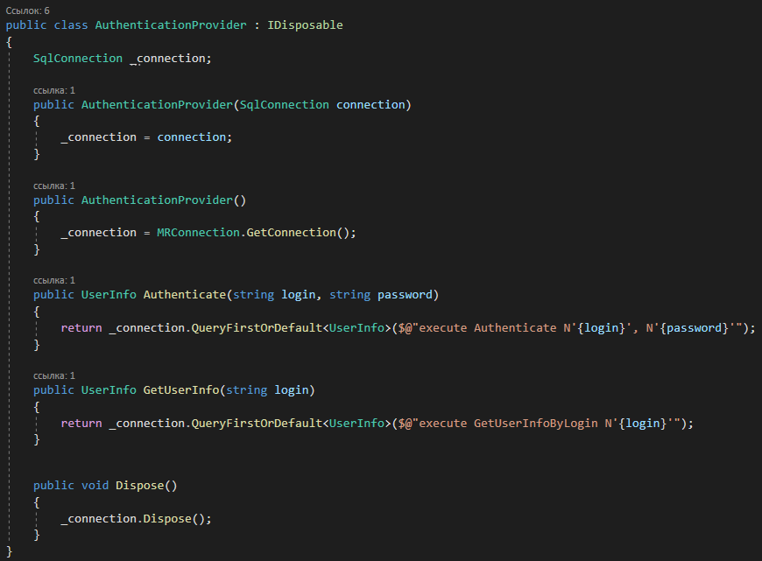

Рисунок 2.3 – Пример разработанного провайдера

Были разработаны классы-модели для представления записей из таблиц базы данных, описанной ранее:

* LoginModel – класс для представления данных для входа в систему;
* UserInfo – класс, содержащий данные ACCOUNT, исключая поле хэша пароля (HASH_PASSWORD);
* MaterialObject – класс, который представляет запись таблицы MATERIAL_OBJECT;
* ConstituentComponentType – класс, который представляет запись таблицы CONSTITUENT_COMPONENT_TYPE;
* ConstituentComponent – класс, который представляет запись таблицы CONSTITUENT_COMPONENT;
* ContentOfWarehouse – класс, который представляет запись таблицы CONTENT_OF_WAREHOUSE;
* BrokenContentOfWarehouse – класс, который представляет запись таблицы BROKEN_CONTENT_OF_WAREHOUSE;
* DecommissionedContentOfwarehouse – класс, который представляет запись таблицы DECOMMISSIONED_CONTENT_OF_WAREHOUSE.

Для работы с Excel-фалами используется библиотека EPPlus. Для более удобной работы были разработаны следующие структуры и классы:

* EpplusExtensions – класс, содержащий методы расширения;
* CellConfig – структура, содержащий набор значений параметров;
* ExcelCellConfiguring – класс, содержащий методы для настройки ячеек Excel-файла без или с помощью описанной выше структуры.

Для формирования отчёта были разработаны ещё два класса:

* ReportPackage – класс, собирающий информацию с базы данных, которая требуется для формирования отчёта. Класс продемонстрирован на рисунке 2.4;
* ReportPackageField – класс, содержащий данные для заполнения строки Excel-отчёта;
* ReportExcelFile – класс, содержащий методы, позволяющие формировать Excel-отчёт.

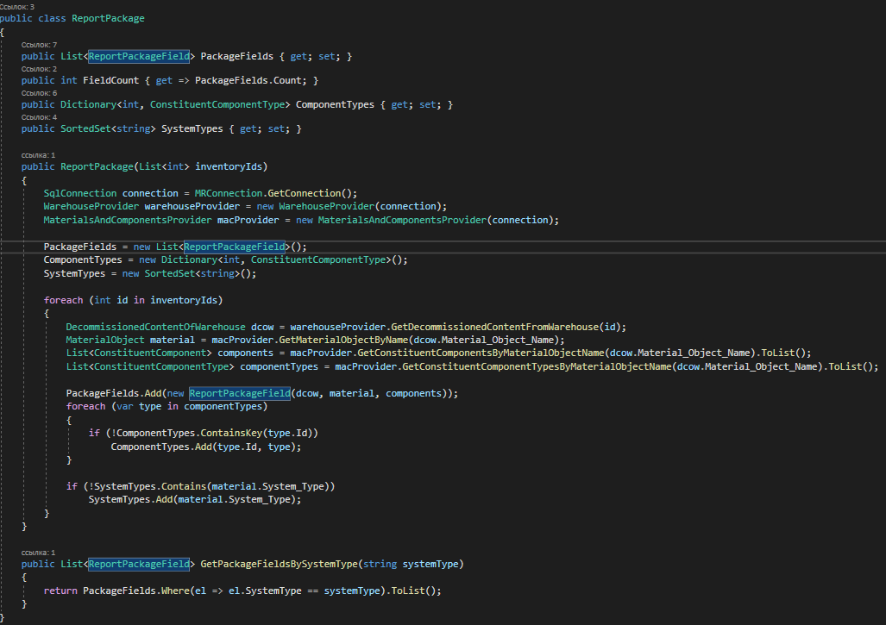

Рисунок 2.4 – Класс ReportPackage

Дополнительно был разработан класс ImageHelper, предназначенный для конвертации изображения в массив байт и обратно.

2.3 Слой клиента

Для удобного взаимодействия с системой материального отчёта был разработан интерфейс веб-приложения (рисунок 2.5).

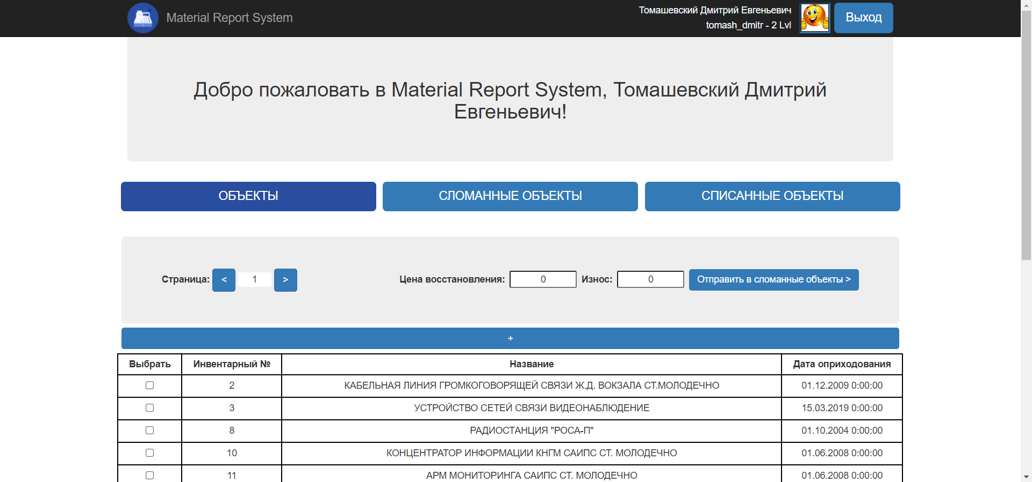

Рисунок 2.5 – Интерфейс системы материального отчёта

Далее распишем каждый момент работы с интерфейсом веб-приложения.

2.3.1 Авторизация

При первом входе в веб-приложение, будет предложено зайти в собственный аккаунт, в ином случае, дальнейшая работа будет невозможна (рисунок 2.6).

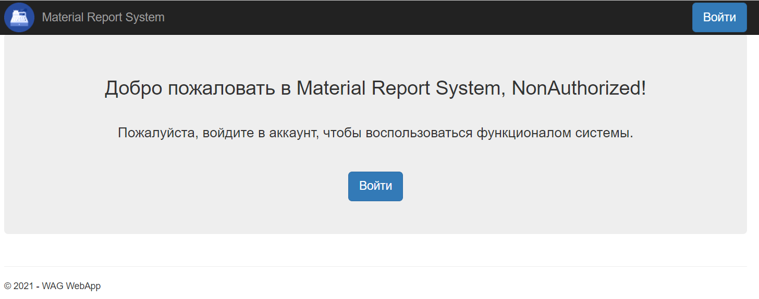

Рисунок 2.6 – Интерфейс системы без авторизации

Нажимаем любую из кнопок «Войти». Вводим свои логин и пароль и нажимаем «Вход» (рисунок 2.7).

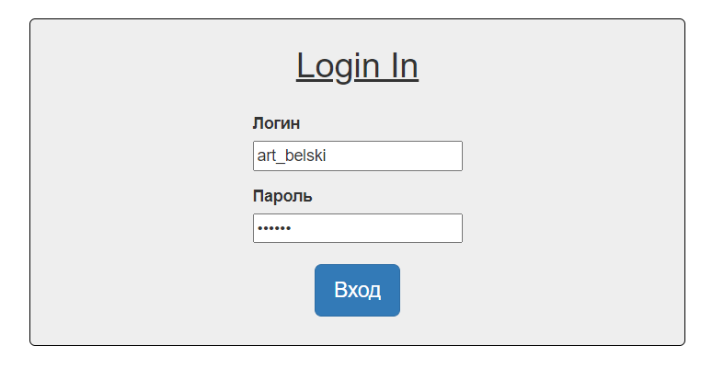

Рисунок 2.7 – Форма авторизации

Далее мы будем наблюдать сайт следующего вида с приветствием и отображаемой в правом краю информацией аккаунта (рисунок 2.8).

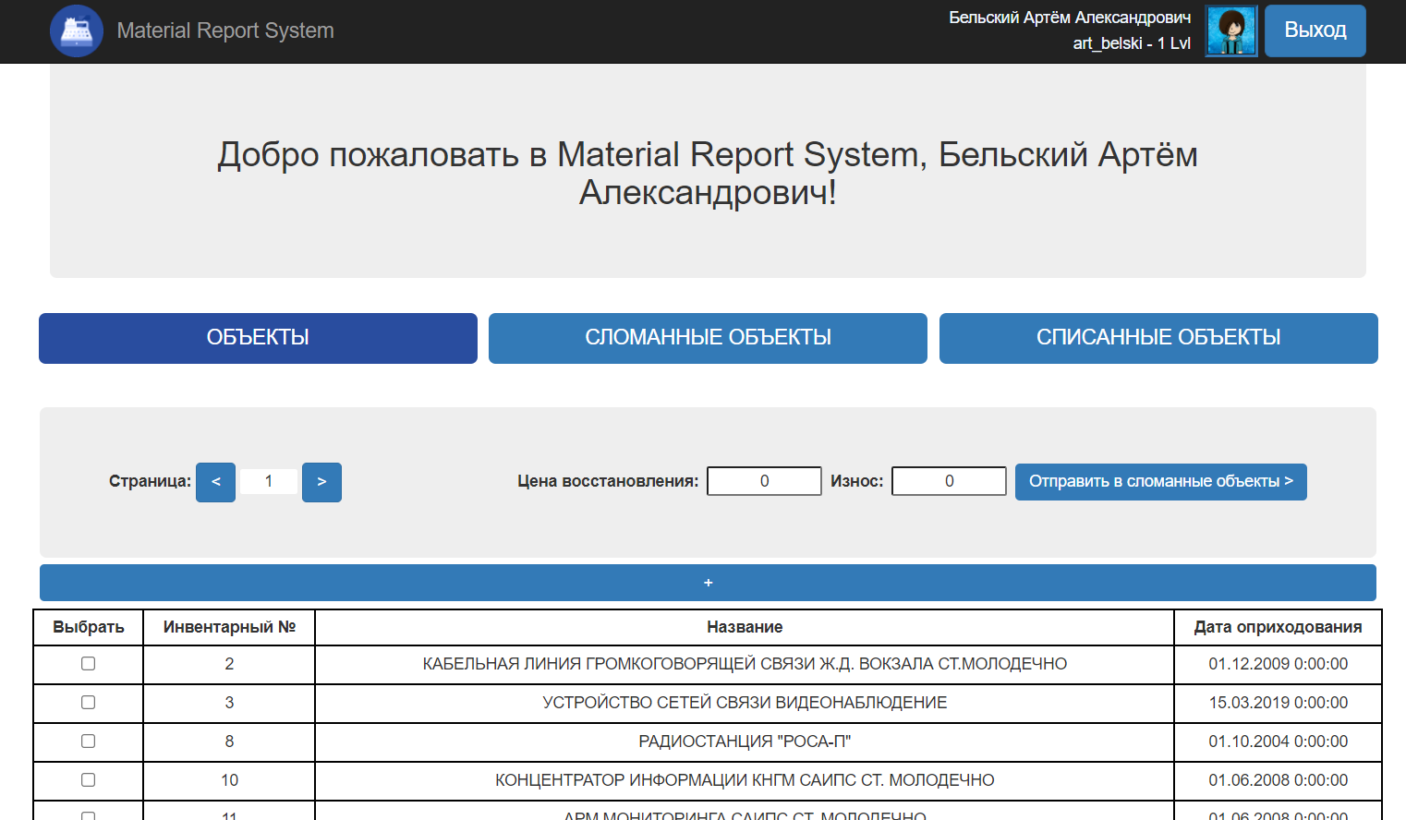

Рисунок 2.8 – Страница после входа

После проделанных манипуляций можно совершать действия с базой данных.

2.3.2 Работа с обычными объектами

В таблице ниже можно выбирать нужные объекты, находящиеся на складе (рисунок 2.9). Светлое выделение – объект выбран, тёмное – наведение на объект.

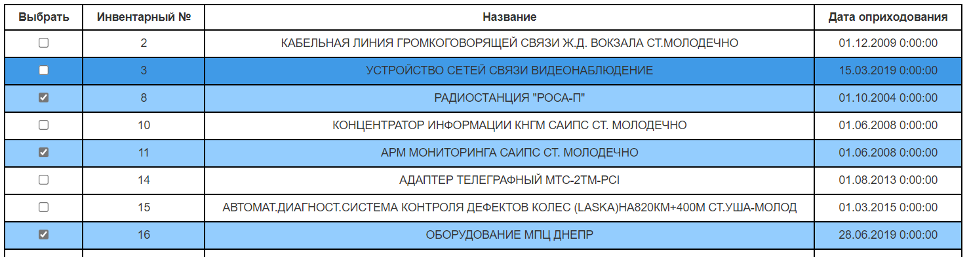

Рисунок 2.9 – Таблица с выбранными элементами

Выше таблицы находится блок управления (рисунок 2.10), где можно переключать страницы списка элементов. Правее располагаются 2 поля ввода и кнопка «Отправить в сломанные объекты >», после ввода и применения которых выбранные элементы будут переведены в таблицу сломанных объектов (BROKEN_CONTENT_OF_WAREHOUSE) с полями, заполненными указанными величинами.

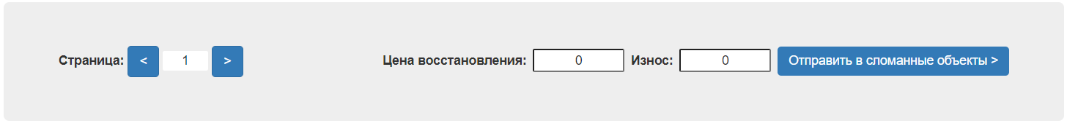

Рисунок 2.10 – Блок управления вкладки «Объекты»

Ниже, при нажатии на кнопку «+» раскроется область с формой для добавления нового объекта в инвентарь склада (рисунок 2.11).

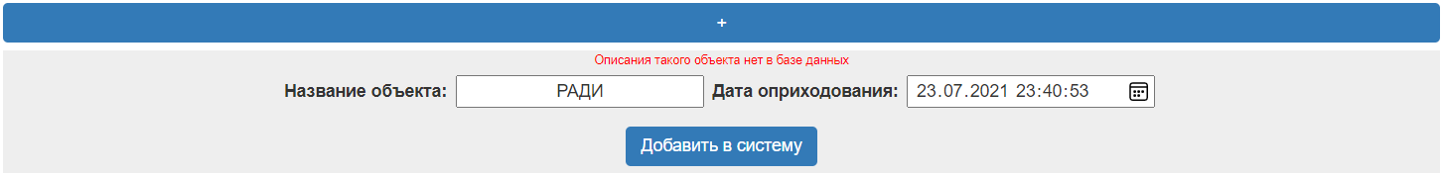

Рисунок 2.11 – Область формы добавления объекта

При вводе в поле «Название объекта» некорректного названия, будет высвечиваться предупреждение, что такого объекта не существует. При нажатии «Добавить в систему» объект добавляется в таблицу CONTENT_OF_WAREHOUSE.

2.3.3 Работа со сломанными объектами

Главное отличие от предыдущей вкладки, во вкладке «Сломанные объекты» блок управления выглядит несколько иначе (рисунок 2.12).

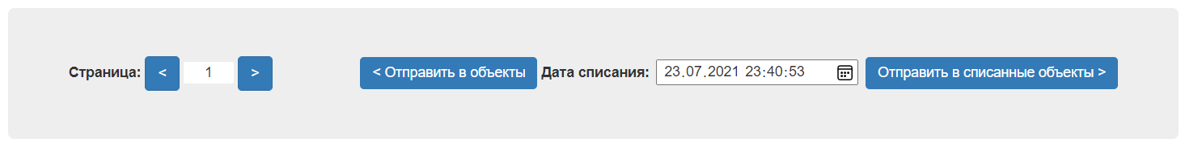

Рисунок 2.12 – Блок управления вкладки «Сломанные объекты»

Кнопка «< Отправить в объекты» возвращает выбранные объекты обратно в таблицу CONTENT_OF_WAREHOUSE. При заполнении области ввода «Дата списания» и нажатии на кнопку «Оправить в списанные объекты >» помещает выбранные элементы в таблицу DECOMMISSIONED_CONTENT_OF_WAREHOUSE.

2.3.4 Создание отчёта списанных объектов

Как и вкладка «Сломанные объекты», вкладка «Списанные объекты» блок управления также выглядит несколько иначе (рисунок 2.13).

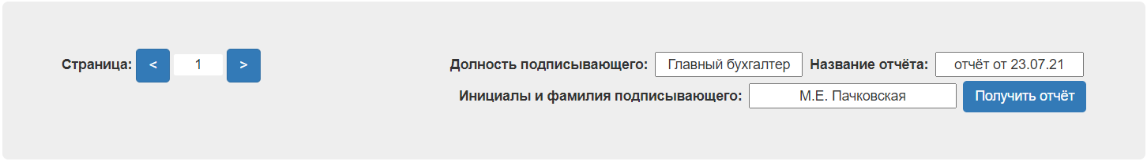

Рисунок 2.13 – Блок управления вкладки «Списанные объекты»

После заполнения областей ввода «Должность подписывающего», «Название отчёта» и «Инициалы и фамилия подписывающего» и нажатии на кнопку «Получить отчёт» появляется запрос от браузера на загрузку и сохранение Excel-файла с отчётом по выбранным элементам.

2.4 Обзор генерируемого материального отчёта

Полученный отчёт состоит из, как минимум, 3 вкладок. Количество дополнительных вкладок зависти от количества системных типов выбранных элементов. Первая вкладка «Основные» представляет собой список из выбранных элементов с добавлением области с указанной должностью, место подписи и ФИО подписывающего (рисунок 2.14). Эта вкладка, подразумевается, должно использоваться как форма для печати.

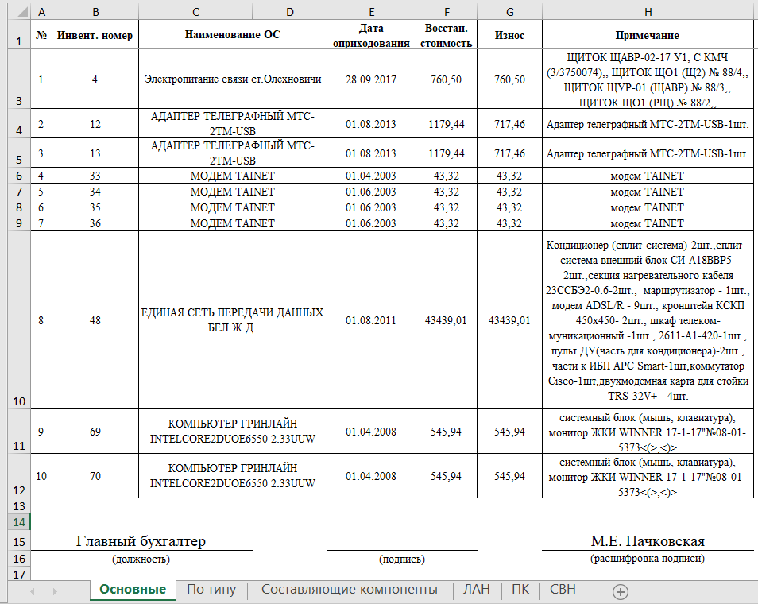

Рисунок 2.14 – Вкладка «Основные»

Вторая вкладка «По типу» представляет собой просто таблицу с элементами с возможностью отфильтровать таблицу по колонкам (рисунок 2.15).

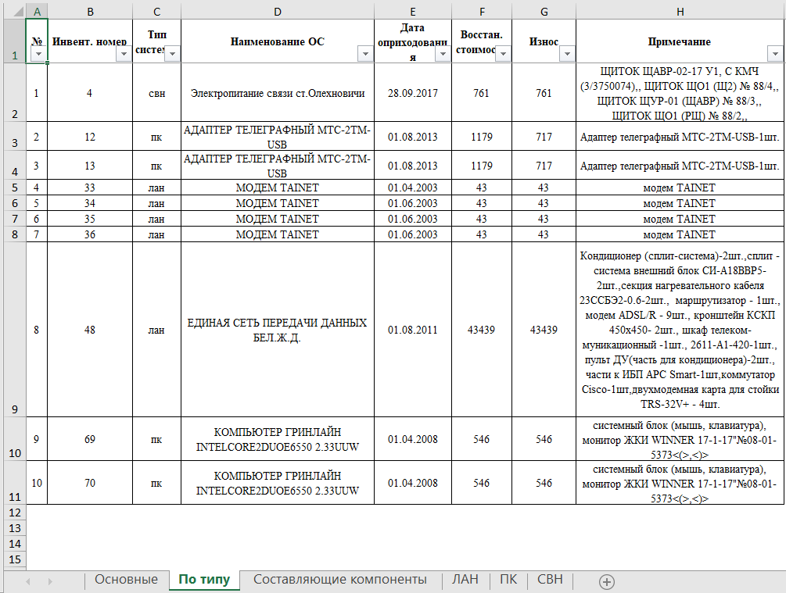

Рисунок 2.15 – Вкладка «По типу»

Третья вкладка «Составляющие компоненты» имеет список с дополнительными колонками, в которых располагаются значения количества составляющих элементов. Жёлтым цветом помечена строка, которая рассчитывает сумму каждого из составляющих материальных объектов (рисунок 2.16). На странице также можно использовать фильтр по столбцам.

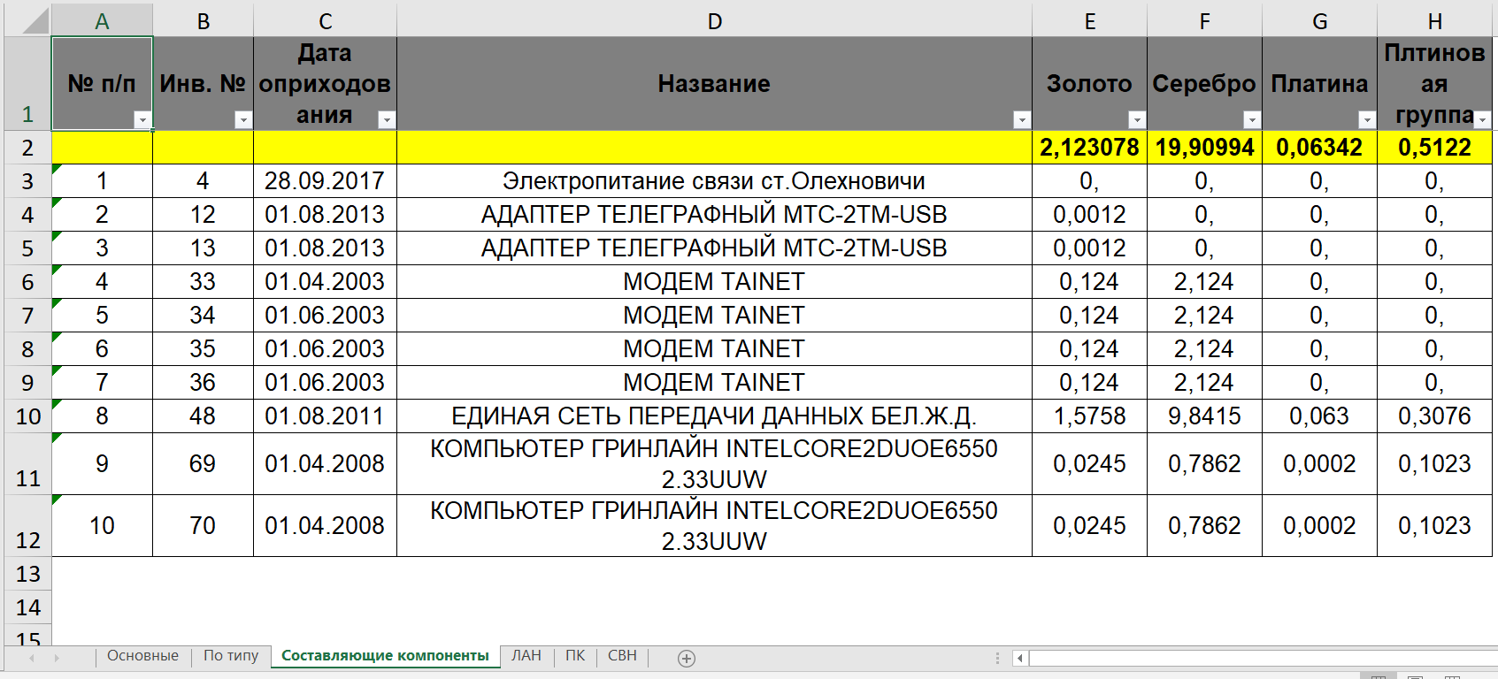

Рисунок 2.16 – Вкладка «Составляющие компоненты»

Следующие вкладки состоят исключительно из элементов определённых системных типов (рисунок 2.17).

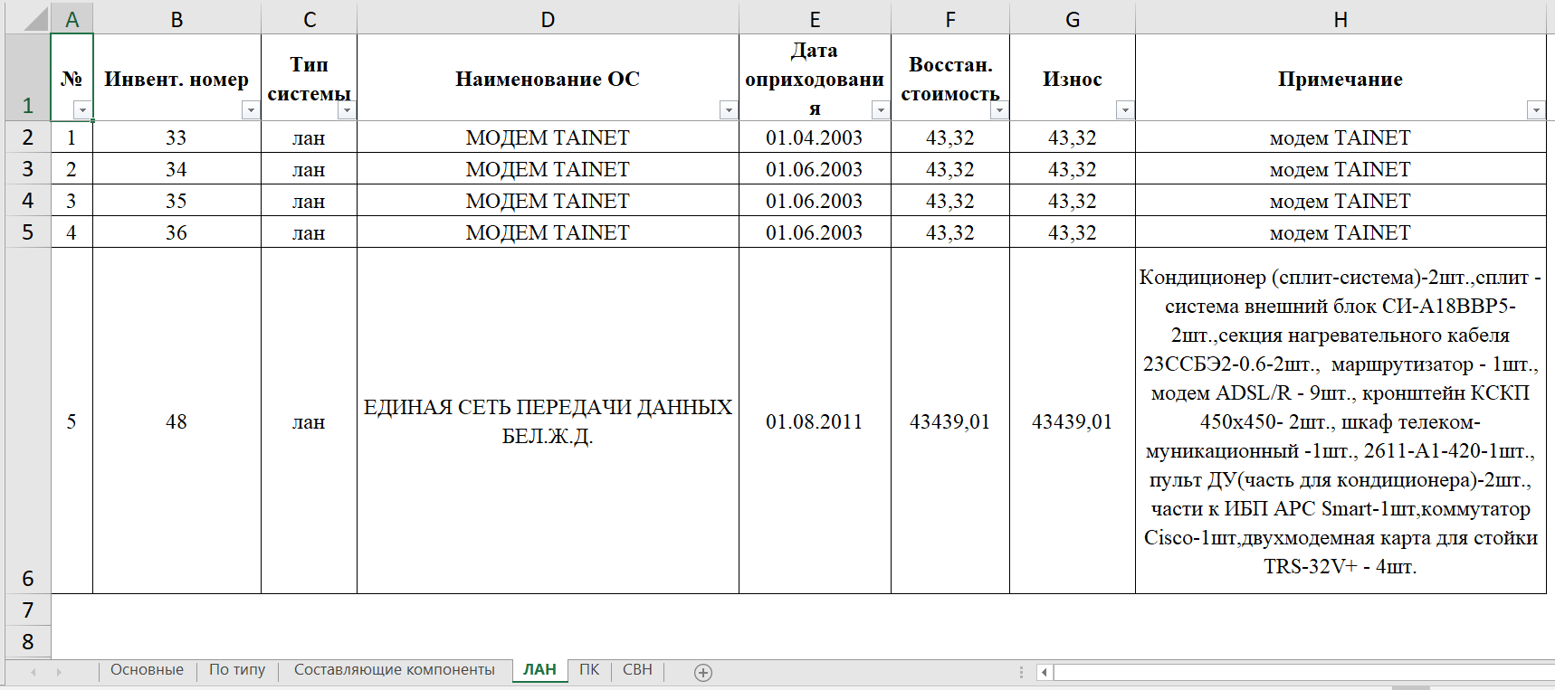

Рисунок 2.17 – Вкладка системного типа «ЛАН»

Фильтр по столбцам также присутствует.

Заключение

За время прохождения практики были изучены организационная структура предприятия и принципы работы системного отдела.

Были лучше изучены и применены на практике такие технологии как ASP.NET, ADO.NET, ORM Dapper для разработки системы материального отчёта.

Производственно-технологическая практика позволила закрепить знания, полученные на протяжении обучения в университете, а также получить новые, используемые во многих IT сферах.

Список используемых источников

1. Сайт metanit.net – Электронный ресурc. – Ссылка: [ASP.NET MVC 5 | Полное руководство](https://metanit.com/sharp/mvc5/).
2. Сайт metanit.net – Электронный ресурс. – Ссылка: [Microsoft SQL Server 2019 и T-SQL](https://metanit.com/sql/sqlserver/).
3. Сайт metanit.net – Электронный ресурс. – Ссылка: [Руководство по ADO.NET и работе с базами данных](https://metanit.com/sharp/adonet/).
4. Сайт dapper-tutorial.net – Электронный ресурс. – Ссылка: [Dapper Dapper Tutorial | Dapper Tutorial and Documentation](https://dapper-tutorial.net/)